DANS CE CADRE | Académie :
DANS CE CADRE | Examen :
DANS CE CADRE | Spécialité/option : Repère de l’épreuve :
DANS CE CADRE | Epreuve/sous épreuve :
DANS CE CADRE | NOM :
DANS CE CADRE | (en majuscule, suivi s’il y a lieu, du nom d’épouse)  Prénoms : |  | N° du candidat  (le numéro est celui qui figure sur la convocation ou liste d’appel)
DANS CE CADRE | Né(e) le :
NE RIEN ECRIRE | Appréciation du correcteur  Note :
Il est interdit aux candidats de signer leur composition ou d'y mettre un signe quelconque pouvant indiquer sa provenance.

Baccalauréat Professionnel
Métiers de l’Électricité et de ses Environnements Connectés
Session 2024

Épreuve E2 : Préparation d’une opération

ELEMENTS DE CORRECTION

Coefficient : 3 Durée : 3 heures

Un ordinateur avec accès internet et une imprimante réseau seront mis à disposition.

L’usage de calculatrice avec mode examen actif est autorisé.
L’usage de calculatrice sans mémoire, « type collège » est autorisé.
Le corrigé se compose de 16 pages, numérotées de 1/16 à 16/16.
Dès qu’il vous est remis, assurez-vous qu’il est complet.

Les candidats doivent rendre l’intégralité des documents de ce dossier à l’issue de l’épreuve.

 | Durée conseillée
Partie A : ÉTUDE DU POSTE DE LIVRAISON HTA | 30mn
Partie B : DIMENSIONNEMENT DU TRANSFORMATEUR TR1 ET DISJONCTEUR QTR1 | 30mn
Partie C : DIMENSIONNEMENT DE LA BATTERIE DE CONDENSATEURS | 30mn
Partie D : SÉCURITÉ DES PERSONNES, DES BIENS ET DE L’ENVIRONNEMENT | 30mn
Partie E : RÉSEAU INFORMATIQUE ET PARAMÉTRAGE | 60mn
Durée totale de l’épreuve | 3h00

Mise en situation :
La nouvelle station de dépollution des eaux usées de BASTIA-SUD (Haute-Corse) a été mise en service en 2014. Des travaux d’extension de la station de BASTIA-SUD ont été entrepris le 15 mars 2012 afin de faire face à l’essor démographique et au développement économique et touristique.
Sa capacité de traitement est portée à 124 000 Équivalents Habitants (EH). Sa production de boues est d’environ 6000 tonnes/an. Son milieu récepteur est la mer méditerranée.

La Station de BASTIA SUD traite environ 3 900 000 m3 d’eaux usées par an.
L’eau brute à traiter sur l’usine de BASTIA SUD provient de l’ensemble des communes de la Communauté d’Agglomération de BASTIA (CAB) ainsi que de la commune de BRANDO.

La Régie ACQUA PUBLICA prend en charge l’ensemble du service public d’assainissement collectif, de la collecte et du traitement des eaux usées depuis le point de raccordement des usagers jusqu’au rejet en milieu naturel, après traitement dans l’usine de dépollution de BASTIA SUD.

Le Service Public d’Assainissement Non Collectif (SPANC) n’est pas encore une mission qui est assurée par la Régie. Le SPANC assure le contrôle de la conception et de la bonne exécution des nouvelles installations et surveille le bon fonctionnement des installations existantes, il veille également à l’amélioration des réseaux.
- Situation géographique du site
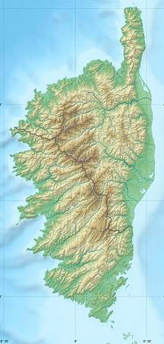
BASTIA
Station de Dépollution de BASTIA SUD
ACQUA PUBLICA 42.668709 N – 9.445774 E

Afin d’alimenter l'extension de la station de dépollution et de réduire les coûts d'investissements, la solution retenue est de créer un nouveau départ au niveau du poste de livraison HTA.
Ce départ permettra d'alimenter un transformateur qui sera dimensionné après l'étude du poste.

PARTIE A : ÉTUDE DU POSTE DE LIVRAISON HTA.
Ressources : DTR 3 – DTR 5.

Q1 : A partir du schéma unifilaire, identifier le type d'alimentation du poste.

Cocher la case correspondante.
Simple dérivation | ◻
Double dérivation | 
Coupure d'artère | ◻

Q2 : Le poste de livraison est constitué de cellules modulaires de la gamme SM6 de chez Schneider Electric. À l'aide de la documentation technique, compléter le tableau suivant.

 | Cellules SM6
Caractéristiques | C1 – C2– C6 | C3 | C4 | C5 – C7
Type | IM | CM | DM2 | QM
Fonction | Arrivée ou départ  - interrupteur | Comptage HTA –  Transformateur de potentiel | Disjoncteur double sectionnement (départ droite ou gauche) | Combiné interrupteur fusibles
Tension assignée (kV) | 24 | 24 | 24 | 24
Intensité assignée (A) | 400 | 50 | 400 | 200
Courant de courte durée admissible (kA – 1s) | 12,5 | 20 | 12,5 | 20

Q3 : Donner le rôle de la cellule C4.

Rôle : | Protection par disjoncteur du départ

Q4 : Identifier des éléments constituant la cellule C7 du nouveau départ.



Cocher les cases correspondantes
B
A
C
D
E
F
C7

Fusible

◻ A ◻ B ◻ C ◻ D  E ◻ F Sectionneur
 A ◻ B ◻ C ◻ D ◻ E ◻ F Interrupteur
◻ A  B ◻ C ◻ D ◻ E ◻ F Diviseur capacitif
◻ A ◻ B ◻ C ◻ D ◻ E  F Verrouillage mécanique
◻ A ◻ B  C ◻ D ◻ E ◻ F Sectionneur de mise à la terre
◻ A ◻ B ◻ C  D ◻ E ◻ F

PARTIE B : DIMENSIONNEMENT DU TRANSFORMATEUR TR1 ET DISJONCTEUR QTR1.
Ressources : DTR 3 – DTR 4 – DTR 6 – DTR 7 – DTR 8.

À l'aide du schéma unifilaire du nouveau TGBT de l'extension, on souhaite définir la puissance installée afin de choisir le transformateur TR1.
Pour cela, il convient de réaliser un bilan des puissances de l’installation (extension) en s’aidant des différentes informations données sur les récepteurs.

Dimensionnement et choix transformateur TR1.

Q5 : Déterminer la puissance absorbée totale Pa (kW) et la puissance réactive totale Q Totale (kVAR) de l’extension et compléter le tableau ci-dessous.

On rappelle que : 𝜂 = 𝑃𝑢
𝑃𝑎
𝑄 = 𝑃 × tan 𝜑 tan 𝜑 = tan(cos⁻¹ 𝜑)

 | Pu (kW) | Rendement  η | Pa (kW) | tan φ | QT (kVAR)
Dégrilleur / dégraisseur | 130 | 0,92 | 141,3 | 0,672 | 94,6
Anoxie / bassin aération | 145 | 0,96 | 151 | 0,620 | 93,61
Recyclage des boues | 80 | 0,85 | 94,1 | 0,698 | 65,69
Clarificateur / comptage des eaux | 110 | 0,9 | 122,2 | 0,672 | 82,13
Épaississeur / déshydratation | 100 | 0,96 | 104,2 | 0,620 | 64,56
Armoire auxiliaire |  |  | 85 | 0,567 | 48,17
 |  | Pa totale = | 697,8 kW | Q totale = | 448,76 kVAR

Q6 : Pour la suite de l’étude, on considérera les différentes puissances ci-dessous.

Pa totale = | 698 kW
Q totale = | 450 kVAR

En déduire la puissance apparente totale S totale en kVA.
- On donne la formule du théorème de Boucherot : ST =
P ² + Q ²
T
T

Formule | Stotale = √(Pa total2 + Qtotal2)  Stotale = √(698² + 450²)
S totale = | 830.5 kVA

Q7 : Déterminer la puissance apparente corrigée en tenant compte du coefficient de simultanéité des récepteurs et du coefficient de réserve du transformateur.

Application numérique : | Résultat :
S corrigée = 830.5 * 0.79 * 1.20  Avec coefficient de simultanéité de 0.79 et 20% de réserve au niveau du transformateur | S corrigée = 787.3 kVA

Q8 : Déterminer la puissance normalisée du transformateur TR1 à installer.

S normalisée en kVA | 800 kVA

Q9 : Compléter alors les caractéristiques de transformateur.

Grandeurs Physiques | Caractéristiques | Unités
Puissance assignée | 800 | kVA
Tension assignée primaire | 20 | kV
Tension secondaire à vide | 400 | V
Niveau d’isolement assigné | 24 | kV
Couplage | Dyn11
Pertes fer (à vide) | 1220 | kW

Q10 : Le Couplage, indiqué sur la plaque signalétique de ce transformateur, est Dyn11.

Donner la signification de chaque terme.
D : couplage triangle en HT Y : couplage étoile en BT
n : neutre sorti en BT
11 : indice horaire qui définit le déphasage en HT et BT 330° = 11x 33

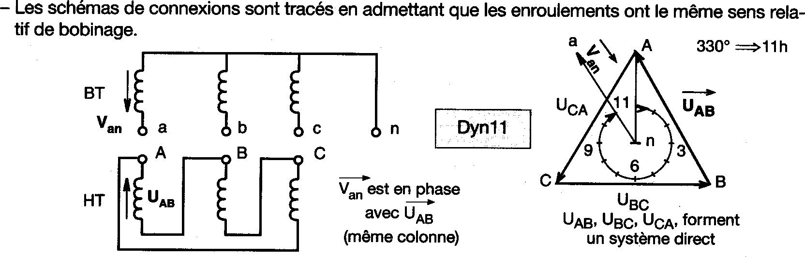



Q11 : Réaliser la représentation schématique des enroulements primaires HTA et secondaires BT ainsi que le triangle des tensions.
Représentation schématique des enroulements Triangle des tensions

Dimensionnement Disjoncteur QTR1.
Q12 : Calculer le courant nominal au secondaire (I2N) du nouveau transformateur TR1.

Formule | Application numérique | Résultat
I2N = SN / (√3 x U20) | I2N = 800 000 / (√3 x 400) | I2N = 1 154,7 A

Q13 : Déterminer la valeur du courant de court-circuit à la sortie du transformateur.

Icc tri (kA) | 18.3 kA

Q14 : Donner alors les caractéristiques du disjoncteur QTR1 en tête du nouveau TGBT de l'extension.

Courant assigné (A) : | 1 250
Type de disjoncteur : | NS 1250 N

PARTIE C : DIMENSIONNEMENT DE LA BATTERIE DE CONDENSATEURS.
(Dossier Technique Ressources pages 18).

Suite à la construction de l’extension entreprise le 15 Mars 2012, la régie publique « ACQUA PUBLICA » en gestion de l’eau potable et l’assainissement sur la Communauté d’Agglomération de BASTIA (CAB) ainsi que sur la commune de BRANDO, ne veut pas payer de pénalités sur sa tarification EDF en raison d’un dépassement de consommation d’énergie réactive. L’étude suivante porte sur la nécessité ou non de l’installation d’une batterie de condensateur.
Q15 : Déterminer le facteur de puissance de l'installation « Fp » à l’aide du bilan de puissances réalisé précédemment.

Application numérique : | Résultat :
FP = PT / ST = 698 / 830,5 | FP = 0.840

Q16 : En fonction des résultats obtenus, Indiquer s’il est nécessaire de relever ce facteur de puissance. Cocher
la bonne case.

OUI |  |  | NON | ◻
Justification technique :
-
-
-
-
Déclenchement intempestif des protections Sous dimensionnement des câbles
Pénalités financières due à l’énergie réactive produite par l’installation
Facteur de puissance >0,93 et tan φ<0,4

Q17 : Déterminer alors la puissance des batteries de condensateurs (QC) afin de relever le facteur de puissance à Cos φ= 0,93.
- On donne la formule de la puissance réactive à calculer Qc= P (tan ϕ - tan ϕ').

Application numérique : | Résultat :
Qc= P (tan ϕ - tan ϕ')  Avec cos ϕ = 0.840 et tan ϕ = 0.645 et cos ϕ' = 0.93 et tan ϕ' = 0.4 Qc= 698 *10³ * (0.645 - 0.4) | Qc = 171 kvar

Q18 : Déterminer le type de compensation à choisir. Cocher la bonne case.

Type de compensation
Fixe | Automatique
◻ | 
Justification :
Qc / Sn = 171 / 800 = 0,213 soit 21,3% Donc compensation automatique car >15%

Q19 : Donner alors la désignation ainsi que la référence de la batterie à installer.

On donne le rapport suivant : 𝐺𝐻
𝑆𝑁
< 15 % concernant les équipements de type standard.

Désignation : | Référence :
Type STANDARD  Rectimat 2 : 180 kvar | 52617

PARTIE D : SÉCURITÉ DES PERSONNES, DES BIENS ET DE L’ENVIRONNEMENT.
Ressources : DTR 11.

L’étude de cette partie sera axée essentiellement sur la sécurité des personnes, des biens et de l’environnement.
Elle s’articule autour du décret du 22 Septembre 2010 et de la norme NF C 18-510.

Connaissance de la NF C 18-510.

Q20 : Toute intervention dans des locaux électriques nécessite un niveau d’habilitation. Indiquer s’il est nécessaire que le niveau d’habilitation soit précédé d’une formation aux risques électriques.


Oui Non


Q21 : Le titre d’habilitation.

Cocher la ou les cases correspondantes dans le tableau suivant.

Le titre d’habilitation correspond à : | Oui | Non
La désignation de l’employeur sur un chantier électrique |  |   
La preuve d’une qualification professionnelle |  |  |   
La reconnaissance, par votre employeur, de votre capacité à travailler en toute  sécurité |   

Q22 : Indiquer l’intitulé du titre d’habilitation d’une personne autorisée à consigner cette installation coté BT
pour son propre compte lors d’une intervention.
BR

Q23 : Déterminer quels sont les équipements de protection nécessaires pour effectuer le dépannage en toute sécurité.
Cocher les cases correspondantes dans les tableaux suivants.

Équipements de protection individuelle
Gants isolants adaptés à la tension des installations |    | Casque de Protection utilisé en cas de risque de chute ou de heurts |   
Écran facial anti- U.V. |  | Outils isolants adaptés à la tension des installations |   

Matériel de protection collectif
Le tapis ou le tabouret isolant adapté à la tension des installations |  | Les dispositifs mobiles des MALT et CC |   
Le contrôleur V.A.T. adapté à la tension des installations |  | Les écrans ou nappes de protection utilisées lors des travaux de voisinage pour la protection contre les pièces nues | 

Procédure de consignation.
Q24 : Principe de la consignation électrique d’un ouvrage et/ou d’une installation.
Indiquer l’ordre des différentes étapes de la procédure. Ex : 1 ; 2 etc.…

Opérations à effectuer | N° Ordre
V.A.T. | 4
Identifier | 3
MALT | 5
Condamner | 2
Séparer | 1

Q25 : Compléter le titre d’habilitation de M. PIERI « Chargé de Travaux » au service électrique de la station de dépollution des eaux usées et des eaux de pluies, dont les attributions sont les suivantes :
- assure la fonction de chef d’équipe,
- électricien autorisé à travailler dans toute l’usine au voisinage d’installation en BT et HTA
(20 kV),
- chargé de consignation des installations BT de l’usine,
- chargé de travaux et d’interventions des installations BT de l’usine.
Nom : PIERI Employeur : Usine de dépollution BASTIA-SUD
Prénom : Matteu Affectation : Service électrique
Fonction : Électricien

Personnel | Symbole d’habilitation | Champ d’application
Personnel | Symbole d’habilitation | Domaine de tension | Ouvrages concernés | Indications supplémentaires
Non électricien habilité
Exécutant électricien | H1V- B1V | HTA- BT | Dans toute l’usine | Autorisé à effectuer des travaux au voisinage de la BT (Zone 4) et des Installations HTA (Zone 2)
Chargé de travaux ou d’interventions | BR-B2V | BT | Dans toute l’usine
Chargé de consignation | BC | BT | Dans toute l’usine

Le Titulaire | Pour l’employeur
Signature | Nom et prénom : SAROCCHI Pierre | Date : 01 Mars 2019
 | Fonction : Chef du service maintenance | Validité : en cours


Q26 : En tenant compte du titre d’habilitation électrique ci-dessus détenu par M PIERI Matteu établi à la date du 01/03/2019, indiquer à quelle période interviendra le recyclage recommandé par la norme NFC 18-510.
La période recommandée par la NFC 18-510 est de 3 ans pour les travaux hors tension. La date butoir est le 01 MARS 2022

PARTIE E : RÉSEAU INFORMATIQUE ET PARAMÉTRAGE.
Ressources DTR 12 – DTR 13 – DTR 14 – DTR 15.

Configuration du réseau et du convertisseur.
Suite à l’ajout du régulateur de température au niveau du sécheur de boues et afin de pouvoir surveiller l'état de fonctionnement de celui-ci, il est nécessaire de pouvoir accéder à distance à l’état des variables fourni par ce régulateur.
Celui-ci doit être rendu communicant à l’aide d’une liaison Ethernet TCP / IP, il faut donc déterminer le type de matériel à utiliser et réaliser la configuration nécessaire.

Q27 : Donner le numéro de série (Europe) de l’adaptateur RS 485 / Ethernet (IOLAN DS1) permettant de connecter le régulateur de température sur le réseau local Ethernet.
Référence : 04030122
Q28 : Préciser la topologie de réseau pour cette installation.
- Réseau de type anneau
- Réseau de type étoile
- Réseau de type bus
Citer le nom du protocole utilisé sur le réseau Ethernet.
Protocole : TCP / IP

Préciser ce qu’est une adresse IP.
C’est un numéro unique permettant aux équipements de s’identifier et de communiquer entre eux sur les réseaux.
Q29 : Donner la référence du switch Ethernet à 8 ports avec serveur web intégré utilisé dans l’installation.

Référence : 2891123

Donner la référence des cordons à utiliser avec le switch.
Référence : 51642

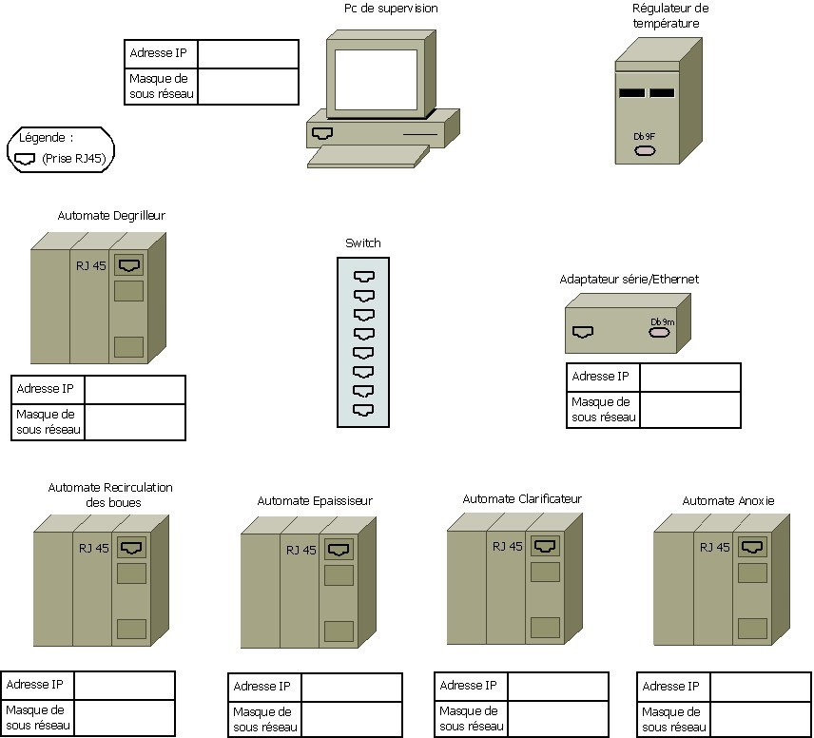
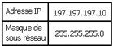

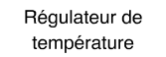
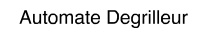
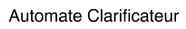

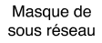

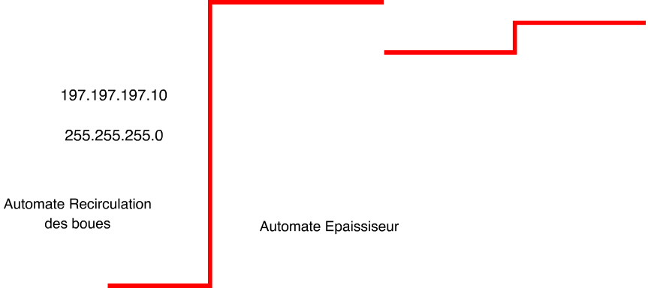
Q30 : Sur le synoptique ci-dessous, représenter les connexions Ethernet, série et compléter les données dans les différents tableaux.
197.197.197.70

255.255.255.0
197.197.197.60

255.255.255.0

197.197.197.20 | 197.197.197.30 | 197.197.197.40 | 197.197.197.50
255.255.255.0 | 255.255.255.0 | 255.255.255.0 | 255.255.255.0

Paramétrage du réseau et du convertisseur.
(Mise à disposition d’un PC par le centre).

Q31 : Avant la mise en service du convertisseur RS485/Ethernet (IOLAN DS1), récupérer son guide d’utilisation. Ce guide doit être téléchargé sur le site constructeur (https://www.perlesystems.fr/) et enregistré dans "Mes Documents/IOLANDS1". (Répertoire à créer)

Q32 : Pour configurer le convertisseur, il est nécessaire de vérifier si le PC utilisé se trouve sur la bonne adresse réseau.
- La commande "ipconfig /all" réalisée sur le PC dédié à la gestion du système de sécurité donne le résultat suivant :
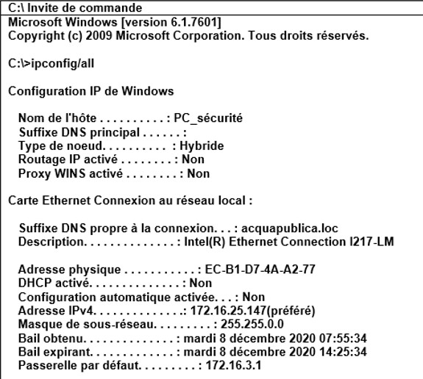
Indiquer si ce PC peut communiquer avec le convertisseur. Entourer en "vert" ci-dessus la ou les lignes donnant les informations utiles. Indiquer ci-dessous la modification à apporter.
Non pas de communication possible, car l’Adresse IPv4 et le masque sous réseau ne sont pas bons (il faut 197.197.197.70 - 255.255.255.0)
Enfin, si le PC est correctement paramétré, indiquer la commande qui permet d’interroger le convertisseur présent sur le réseau.
Ping 197.197.197.60

